Кто помогает отстоять право на защиту.
28.02.2023
Заместитель начальника Следственного управления УВД по ЮЗАО - начальник следственной части по расследованию организованной преступной деятельности полковник юстиции Анжелика КЛИМАНСКАЯ: «Профессия следователя - самая интересная во всей правоохранительной системе».
- Желание заниматься расследованием уголовных дел у меня сформировалось в юности, - рассказывает Анжелика Вадимовна. - Читала литературу детективного жанра. Процесс распутывания запутанных историй меня очень привлекал, что в дальнейшем послужило основанием для получения юридического образования и поступления на службу в органы предварительного расследования.
Службу начала в органах дознания. В октябре 2003 года была назначена на должность дознавателя отдела МВД России по району Северное Тушино (здесь и далее - современные названия подразделений ОВД - прим. ред.). Позже по результатам оценки служебной деятельности была приглашена в Следственное управление УВД по СЗАО, в следственную часть по расследованию организованной преступной деятельности. В декабре 2004 года назначена на должность следователя.
Признаюсь, к тому моменту у меня ещё полностью не сформировалось стремление надолго связать свою судьбу с работой следователя. Но моё мнение кардинально изменилось, поскольку сложные уголовные дела дали мне то самое чувство «распутывания запутанных историй». Главный результат работы следователя - торжество закона и справедливости. Уверенность, что ты приносишь пользу обществу, позволяет с гордостью относиться к своей работе.
Наша профессия даёт колоссальный практический и жизненный опыт. В ходе расследования уголовных дел следователю необходимо изучить правильное толкование и применение законов не только в области уголовно-процессуального законодательства, но и в области гражданского, таможенного, арбитражного, трудового и других отраслей права. А общение с участниками уголовного процесса, которые представляют собой абсолютно разные психотипы, даёт не менее важный опыт в понимании людей. Это имеет большое значение при раскрытии преступлений, поскольку в большинстве случаев подозреваемые не признаются в совершении преступления, и только опыт следователя позволяет понять, когда лицо пытается ввести правоохранителей в заблуждение с целью скрыть правду.
Не менее важную роль в принятии решения в пользу службы следователем сыграл коллектив, в который я попала, - следственное управление УВД по СЗАО. На начальном этапе становления в должности следователя непросто осуществить переход от теоретических знаний к практическим навыкам. И в это время важнейшую роль играют наставники и руководители. Мне повезло - я оказалась в очень сильном, профессиональном и доброжелательном коллективе во главе с руководителем Константином Валерьевичем Проскуниным. Здесь я прошла путь от следователя до заместителя начальника следственной части. Приобретённые навыки продолжила применять и совершенствовать уже в СУ УВД по ЮЗАО под руководством Руслана Сергеевича Монако. С января 2016 года продолжила службу в должности заместителя начальника следственной части, а в декабре 2020 года назначена на должность начальника.
Сотрудники нашего подразделения специализируются на расследовании уголовных дел в сфере экономической деятельности, дорожно-транспортных происшествий, незаконного оборота наркотических и психотропных средств, дел общеуголовной направленности, преступлений, совершённых организованными преступными группами и преступными сообществами. Среди преступлений - резонансные, направленные на причинение ущерба социально уязвимым слоям общества и на причинение ущерба государству.
Сотрудники следственной части успешно справляются со своими задачами. На их счету раскрытие, привлечение к уголовной ответственности и направление в суд ряда уголовных дел. Одним из наглядных примеров является резонансное уголовное дело по обвинению группы лиц. Их преступная деятельность была изобличена благодаря расследованию заместителя начальника 4-го отдела следственной части Левона Игоревича Гладских, который доказал причастность этих лиц к совершению 10 эпизодов вымогательств и хищений недвижимого имущества граждан путём обмана. Особая циничность преступлений заключается в том, что преступники, зная, что к ним обращаются материально нуждающиеся граждане, для которых заложенные ими объекты недвижимости являются единственным жильём, безжалостно лишали людей крыши над головой, не гнушаясь ничем.
В январе 2023 года Черёмушкинский суд города Москвы вынес приговор по этому делу. Все участники организованной группы приговорены к срокам лишения свободы от восьми до девяти с половиной лет. Потерпевшие вновь получили права на своё недвижимое имущество. Данный приговор - единственный прецедент в России.
Особое внимание мною уделяется работе с личным составом. В своей работе я как руководитель руководствуюсь тем, что каждый сотрудник прежде всего личность, а потом уже должностное лицо. Уважительное отношение друг к другу - это основной принцип, которого мы придерживаемся в коллективе, который сформировался слаженным, профессиональным, дружным, сплочённым, отзывчивым. В нём готовы оказывать практическую и методическую помощь коллегам.
Коллектив зачастую проводит совместные досуговые мероприятия, в том числе занятия спортом. Большая часть сотрудников следственной части увлекается горными лыжами, и периодически коллеги вместе оттачивают своё мастерство на горнолыжных склонах Московского региона.
Что касается практической работы, то необходимо отметить, что руководители отделов следственной части и наиболее опытные следователи активно оказывают помощь молодым коллегам в процессе обучения навыкам служебной деятельности. Такой подход позволяет повышать профессионализм, что является основой качественного и результативного расследования уголовных дел. Так сформировался костяк из опытных сотрудников, что позволяет следственной части СУ УВД по ЮЗАО на протяжении нескольких лет оставаться в лучшей тройке аналогичных подразделений Москвы по ранжированным показателям. И основную роль в данном вопросе играет весь коллектив.
Профессионализм коллектива следственной части подтверждается наградами сотрудников от руководства МВД России и главка полиции Москвы, фотографии наших лучших представителей размещены на досках почёта СД МВД России и ГСУ Главного управления. А во всероссийском конкурсе по составлению осмотра места происшествия по уголовным делам о ДТП лучшим следователем в России признан следователь 3-го отдела СЧ СУ УВД по ЮЗАО Евгений Анатольевич Богданов. Начальник того же отдела Валентин Владимирович Герасимов в порядке поощрения получил звание полковника юстиции на одну ступень выше специального звания, предусмотренного по замещаемой должности.
Хочу отметить результативную работу заместителя начальника следственной части Дмитрия Дмитриевича Парфёнова, а также начальников отделов и их заместителей: Дмитрия Александровича Плохих, Дмитрия Владимировича Мунц, Кирилла Борисовича Смирнова, Снежаны Владимировны Репниковой, Артура Монвеловича Абрамова, Левона Игоревича Гладских, Ильгара Джаваншировича Агамалиева. По итогам года служебной деятельности в 2022 году следственной части СУ УВД по ЮЗАО дана положительная оценка. По ранжированным показателям она входит в первую тройку аналогичных подразделений Москвы.
Основными целями следователей остаются дальнейшее повышение уровня профессионализма, решение поставленных задач, продолжение социально значимой работы, которая помогает гражданам реализовать законное право на защиту.

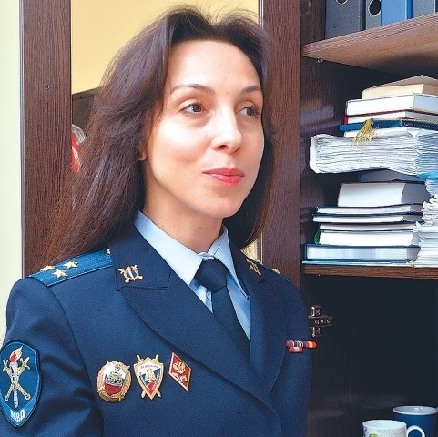

Адрес страницы: http://yasenevo.mos.ru/atc/detail/11434943.html
Управа района Ясенево города Москвы

